Viendo el punto 3 de la Persistencia y tratamiento de datos
Cree una nueva colección coches
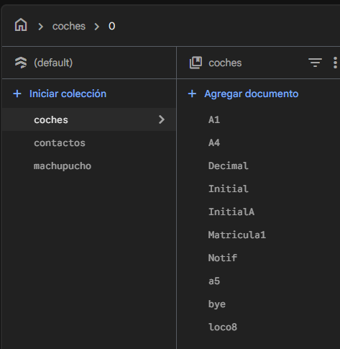
En ella guardo correo , marca , matricula(como ID) ,modelo y precio (valor numérico)
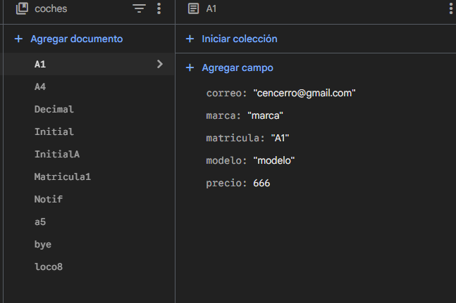
Al principio estaba guardando la contraseña también pero vi que no era lo más óptimo y opté por no guardarla en la colección , aparte solo guardo por Firebase Authentication, para que en caso de usarse en otro dispositivo pueda usarse sin problemas y consultar todo gracias a la nube
El resto creo que esta bastante comentado en mi .zip

